**遂宁市2020年初中毕业暨高中阶段学校招生考试**

**理科综合物理部分**

**第I卷（选择题，满分30分）**

**一、选择题（本大题共计10个小题，每小题均只有一个正确选项，每小题3分，共30分）**

1.下列物理量的描述与实际相符的是（　　）

A. 洗澡时感觉最舒适的热水温度是70℃

B. 普通壁挂式空调正常工作电流约为0.5A

C. 一标准大气压下你的拇指指甲盖受到大气压力约为1N

D. 一个普通成年人的质量大约是60kg

【答案】D

【解析】

【详解】A．人的体温在37℃左右，洗澡水的温度应该略高于体温，在40℃左右，故A不符合实际；

B．家用壁挂式空调的额定功率在1100W左右，正常工作的电流约是



故B不符合实际；

C．一标准大气压下为1.013×105 Pa，中学生大拇指指甲盖的面积约为1cm2=10-4m 2 ，受到的大气压力约为

*F=pS*=1.013×105 Pa×10-4m 2 =10.13N

故C不符合实际；

D．中学生平均质量约50kg，成年人平均质量略大于此数值，在60kg左右，故D符合实际。

故选D。

2.端午节小明到遂宁万达去买篮球，他站在商场匀速上升的自动扶梯上，听到楼下传来好朋友小红熟悉的声音，下列对此描述正确的是（　　）

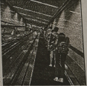

A. 以扶梯为参照物，小明是运动

B. 小明受到的重力和扶梯对他的支持力是一对平衡力

C. 小明通过声音的音调确定是小红

D. 小红发出的声音是声带振动产生的，可以在真空中传播

【答案】B

【解析】

【详解】A．以扶梯为参照物，小明的位置没有发生改变，所以小明是静止的，故A错误；

B．小明受到的重力和扶梯对他的支持力大小相等、方向相反、作用在同一个物体上，作用在同一条直线上，是一对平衡力，故B正确；

C．不同人发出声音的音色一般不同，因此，小明是通过声音的音色确定是小红的，故C错误；

D．小红发出的声音是声带振动产生的，声音不能在真空中传播，故D错误。

故选B。

3.遂宁的清晨风景如画，涪江上薄雾缥缈，当太阳升起，薄雾散去，江岸大树拖着长长的影子，几只白鹭从江面轻快地掠过，水下的沙石清晰可见对这些场景的形成解释不正确的是（　　）

A. “薄雾”的形成是水蒸气的液化现象，“薄雾散去”是水的汽化现象

B. 大树的影子是光的直线传播形成的

C. 看见水下的“沙石”是光发生折射形成的实像

D. 白鹭飞翔时，翅膀上方空气流速大于下方，使上方的压强小于下方，从而形成升力

【答案】C

【解析】

【详解】A． 清晨湖面上的水蒸气遇冷发生液化，变成小水滴形成“雾”，雾散去，是由液态变为气态，是汽化现象，故A正确，不符合题意；

B．由于光沿直线传播，被物体挡住后，物体后面就会呈现出阴影区域，就是影子，所以影子的形成说明光是沿直线传播的，故B正确，不符合题意；

C．看见水下的“沙石”是光线从水中射入空气发生折射形成的虚像，故C错误，符合题意；

D．白鹭飞翔时，翅膀上方空气流速大于下方，流速大的地方压强小，流速小的地方压强大，所以翅膀上方的压强小于下方，从而形成了翅膀的升力，故D正确，不符合题意。

故选C。

4.我国的99A主战坦克在最近的一场军事演习中纵横驰骋，在高速运动中对假想目标进行了精准炮击，展现了我国99A坦克的卓越性能，下列相关分析正确的是（　　）

A. 炮弹在空中飞行过程中坦克对炮弹继续做功

B. 99A坦克在水平路面做匀速直线运动时所受合力为零

C. 99A坦克宽大的履带是为了增大对地面的压强

D. 如果空中飞行的炮弹受到的外力全部消失，炮弹将保持静止

【答案】B

【解析】

【详解】A．坦克射出去的炮弹由于惯性在空中飞行过程中，推力已经消失，故坦克没有对炮弹继续做功，故A错误；

B．99A坦克在水平路面做匀速直线运动时，处于平衡状态，所受到的合力为零，故B正确；

C．99A坦克宽大的履带是通过增大受力面积减小对地面的压强，故C错误；

D．物不受力时，将保持原来的运动状态不变，如果空中飞行的炮弹受到的外力全部消失，炮弹将保持匀速直线运动，故D错误。

故选B。

5.遂宁湿地公园的建成改善了城市生活环境，提高了市民生活质量。夏天公园内鸟语花香、气温宜人，游人如织，下列对人们在湿地公园的感知解释错误的是（　　）

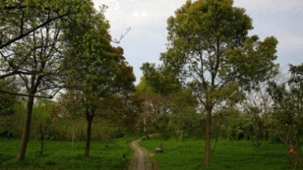

A. 闻到公园内阵阵花香，是分子无规则运动的结果

B. 走在五彩缤纷路，觉得路面热得发烫，而在湖边感到湖水凉爽，是因为水的比热容比沙石的比热容大

C. 摆渡船的内燃机使用的燃料属于不可再生能源

D. 游客手里的冰棒吸热内能增加，温度定一会升高

【答案】D

【解析】

【详解】A．分子在永不停息的做无规则运动，闻到公园内阵阵花香，是分子无规则运动的结果，故A正确，A不符合题意；

B．我们用物质的比热容来比较物质的吸放热性能，因为水的比热容比沙石的比热容大，在同样的日照下，水温度变化小，砂石温度变化大，所以走在五彩缤纷路，觉得路面热得发烫，而在湖边感到湖水凉爽，故B正确，B不符合题意；

C．摆渡船的内燃机使用的燃料是化石燃料，属于不可再生能源，故C正确，C不符合题意；

D．晶体在融化过程中，持续吸热，温度保持不变，故D错误，D符合题意。

故选D。

6.电动自行车两制车手柄中各有一只开关S1、S2，在行驶中用任意一只手柄利车时，该手柄上的开关立即断开，电动机停止工作。下列电路设计符合要求的是（　　）

A. 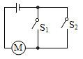 B. 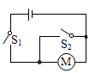

C. 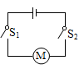 D. 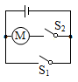

【答案】C

【解析】

【详解】根据题意知道，任一只手柄刹车时，该手柄上的开关立即断开，电动机停止工作，说明两开关相互影响、不能独立工作，所以两开关应串联接在电路中，比较可知C符合题意，ABD不符合题意。

故选C。

7.对于下列四个实验的描述完全正确的有（　　）

①甲图实验现象说明了动圈式话筒的工作原理

②乙图实验探究的结论是：材料长度均相同的导体，粗导体的电阻大，细导体的电阻小

③丙图实验证明通电导体周围存在磁场

④丁图中开关闭合导体*ab*向左运动，若同时改变电流方向和磁场方向，导体*ab*运动方向不改变

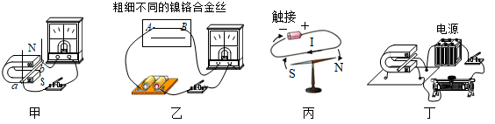

A. ①② B. ①②③ C. ②③④ D. ①③④

【答案】D

【解析】

【详解】①图中闭合电路的一部分导体ab在磁场中做切割磁感线运动，会产生感应电流，这就是电磁感应现象，动圈式话筒的工作原理就是电磁感应现象，故①正确；

②乙图中，材料相同，长度相同，横截面积越大的导体的电阻越小，故②错误；

③图中是奥斯特实验，该图中的实验现象说明通电导体周围存在着磁场，故③正确；

④图中有电源，是演示磁场对电流作用的实验装置，导体受力的方向与电流方向和磁场方向有关，若同时改变电流方向和磁场方向，导体*ab*运动方向不改变，故④正确。

综上所述，只有D正确。

故选D。

8.物理科代表为全班同学设计了如下四个电路图，图中电源电压未知但不变，*R*0为阻值已知的定值电阻，*R*1为最大阻值已知的滑动变阻器，通过断开、闭合开关或调节*R*1接入电路阻值不能测出未知电阻*Rx*阻值的电路是（　　）

A. 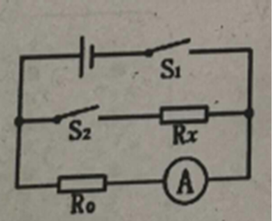 B. 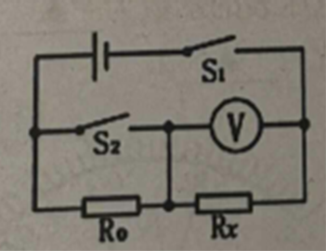

C. 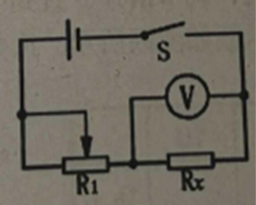 D. 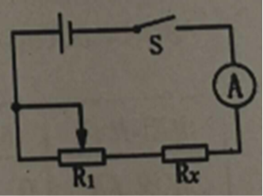

【答案】A

【解析】

【详解】A．由图可知，定值电阻和电流表串联，我们可以求出电源的电压，无法求出未知电阻*Rx*阻值，故A符合题意；

B．闭合开关S1和S2后，定值电阻*R*0被短路，电压表的示数即为电源电压*U*；闭合S1，断开S2，此时电压表的示数为*U*1，可以求得*R*x为，故B不符合题意；

C．闭合开关，当滑动变阻器滑片移动到最右端时，此时的电压为*U*，当当滑动变阻器滑片移动到最左端时，此时的电压为*U*1，可以求得*R*x为，故C不符合题意；

D．闭合开关，当滑动变阻器滑片移动到最右端时，此时的电压为*I*，当当滑动变阻器滑片移动到最左端时，此时的电压为*I*1，可以求得*R*x为，故D不符合题。

故选A。

9.小华发现一只虫子在长50cm、质量10g的刻度尺上向右爬行，她将刻度尺右端伸出水平课桌边缘23cm，如图所示，当虫子爬行到距刻度尺右端3cm处时，刻度尺刚好翻转，由此计算出虫子的质量约为（*g*=10N/kg，刻度尺质量分布均匀，不考虑虫子的长度）（　　）

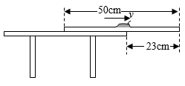

A. 1g B. 3g C. 7g D. 10g

【答案】A

【解析】

【详解】根据题意知道，刻度尺的重心在25cm处，刻度尺刚好翻转时与桌沿的接触点为支点，则刻度尺重力的力臂为

*L*1 =25cm-23cm=2cm

虫子重力的力臂为

*L*2 =23cm-3cm=20cm

由杠杆平衡条件*F*1×*L*1 =*F*2×*L*2 及重力公式*G=mg*知道

*G*尺×*L*1 =*G*虫×*L*2

即

10g×2cm=*m*虫×20cm

解得*m*虫=1g，故A正确。

故选A。

10.如图甲是小明设计的自助探究实验电路，灯泡L在安全范围内的伏安特性曲线如图乙，电源电压恒为4.5V，滑动变阻器*R*的最大阻值20Ω，电流表量程0~0.6A，电压表量程0~3V。下列是小明对此电路通过计算分析作出的几个判断，其中正确的是（　　）

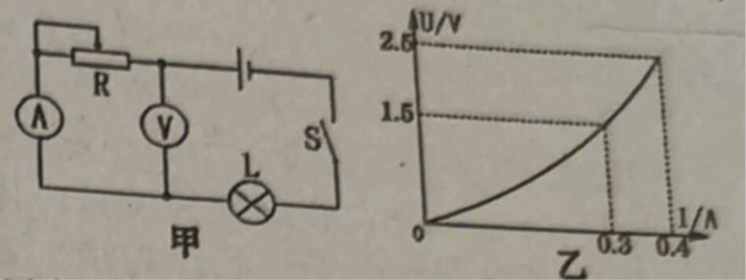

A. 变阻器滑片右移时电流表示数变大，电压表示数变大，灯泡亮度变亮

B. 变阻器滑片右移时电流表示数变小，电压表示数变小，灯泡亮度变暗

C. 为保证电路各元件安全，滑动变阻是阻值只能在5Ω~10Ω之间调节

D. 在安全调节过程中滑动变阻器消耗的最小电功率是0.9W

【答案】C

【解析】

【详解】AB．由图甲可知，电路是一个串联电路，变阻器滑片右移时，电路中的总电阻减小，电流表示数变大，电压表测量的是滑动变阻器两端的电压，电路中的总电阻较小，电流增大，灯泡的电压增大，电压表示数减小，灯泡亮度变亮，故AB错误；

C．由题意知，电源电压为4.5V，电压表的最大测量值是3V，所以加在小灯泡两端的电压为1.5V，由图乙可知，此时的电流为0.3A，所以此时滑动变阻器的最大阻值为



由图乙知，灯泡两端的最大电压为2.5V，滑动变阻器两端的电压为2V，此时的电流为0.4A，所以此时滑动变阻器的最小阻值为



所以，为保证电路各元件安全，滑动变阻是阻值只能在5Ω~10Ω之间调节，故C正确；

D．根据公式，由选项C知，在安全调节过程中滑动变阻器消耗的最小电功率是



故D错误。

故选C。

**第II卷（非选择题，满分70分）**

**二、填空题（本大题共计5个小题，每空2分，共28分）**

11.今年2月全国新型冠状病毒疫情十分严峻，为了尽可能避免交叉感染，全国首个测温5G警用巡逻机器人在广州设计制造成功，这款机器人有5个高清摄像头，可实现全景无死角监测，机器人上的摄像头与我们生活中的______（选填“照相机”、“投影仪”或“放大镜”）的成像原理相同，当巡逻机器人靠近人拍摄时，所成的像将______（选填“变大”、“变小”或“不变”）；机器人利用______把实时拍摄的画面信息通过5G网络传输到监控中心，监控中心屏幕上的彩色画面是由红、______、蓝三种基本的色光按不同比例混合形成的。

【答案】 (1). 照相机 (2). 变大 (3). 电磁波 (4). 绿

【解析】

【详解】[1]机器人上的摄像头相当于一个凸透镜，它的成像原理和我们生活中的照相机的成像原理相同。

[2]根据“凸透镜成实像时，物近像远像变大”的规律，当巡逻机器人靠近人拍摄时，物距变小，像距变大，所成的像将变大。

[3]机器人利用电磁波把实时拍摄的画面信息通过5G网络传输到监控中心。

[4]监控中心屏幕上的彩色画面是由红、绿、蓝三种基本的色光按不同比例混合形成的。

12.生产生活中我们经常用到汽油，汽油易挥发，易燃易爆，运输中汽油与油罐摩擦产生静电，油罐失去电子带上______电荷，电荷累积到一定程度极易出现放电观象，引起汽油燃烧爆炸，为防止爆炸事故发生，油罐车通常都在车架加装铁链与大地接触以中和油罐所带电荷，该过程铁链中自由电子定向移动方向是从______（选填“大地到油罐”或“油罐到大地”）

【答案】 (1). 正 (2). 大地到油罐

【解析】

【详解】[1]汽油与油罐摩擦，油罐失去电子，油罐因缺少电子而带上正电荷。

[2]油罐带正电，自由电子通过铁链从大地移动到油罐，与正电荷中和，故铁链中自由电子定向移动方向是从大地到油罐。

13.2020年6月23日9时43分，我国在四川西昌卫早发射中心用长征三号乙运载火箭成功发射了北斗导航系统最后一颗组网卫星，标志着北斗导航卫星全球组网成功，能够为全球用户提供全天候、高精度的定位、导航和授时服务。长征三号乙运载火箭发动机用的是偏二甲肼作为燃料，其热值是4.25×107J/kg，若完全燃烧2吨偏二甲肼，共放出______J热量；火箭加速上升时，火箭的机械能______（选填“增大”、“减小”或“不变”）。

【答案】 (1). 8.5×1010J (2). 增大

【解析】

【详解】[2]完全燃烧2吨偏二甲肼放出的热量

*Q*=*mq*=2000kg×4.25×107J/kg=8.5×1010J

放出的热量为8.5×1010J。

[2]火箭加速上升的过程中，火箭的质量不变，其速度增大、高度增大，所以动能和重力势能都增大，即机械能增大。

14.三峡大坝是集防洪、航运、发电于一体的世界最大水利枢纽，坝体高185m，最大蓄水深度175m，坝体建有多个泄洪深孔，每个泄洪深孔大小为63m2，通过开启闸门泄洪，蓄满水时深孔距水面平均深度30m，则每个泄洪深孔的闸门受到水的压力是______N（*g*=10N/kg）。

【答案】1.89×107

【解析】

【详解】由题意知，通过开启闸门泄洪，蓄满水时深孔距水面平均深度30m，此时泄洪深孔受到海水的压强为



因为，坝体建有多个泄洪深孔，每个泄洪深孔大小为63m2，则每个泄洪深孔的闸门受到水的压力是



15.小聪给同学们表演了一个非常有趣的魔术，将装有水的玻璃杯放在木质暗盒上，杯中放入一空心铁球，如下图甲所示，小聪操作暗盒上的旋钮，就能看到铁球在水中上下运动。同学们很好奇，于是小聪进行了揭秘:玻璃杯和水总重20N，玻璃杯与暗盒接触面积为100cm2，铁球质量60g，体积100cm3，玻璃杯正下方是电磁铁。闭合开关前，铁球漂浮在水面受到的浮力是______N；闭合开关后，电磁铁的上端是______极，调节暗盒上的旋钮，减小变阻器接入阻值，电流增大，电磁铁磁性______（选填“增强”、“减弱”或“不变”），小球向下运动。电磁铁中电流*I*与电磁铁对小球吸引力*F*的关系如下图乙所示（未考虑小球与电磁铁距离远近对吸引力*F*的影响），当电流为______A时，小球刚好浸没于水中，此时暗盒受到杯底的压强是______Pa（*g*=10N/kg，不考虑水的阻力）。

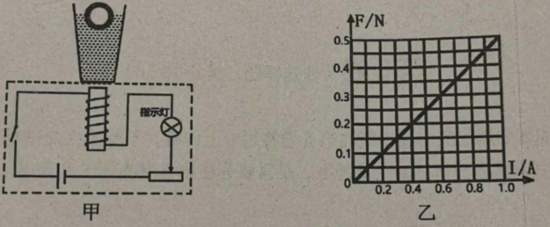

【答案】 (1). 0.6 (2). S (3). 增强 (4). 0.8 (5). 2100

【解析】

【详解】[1]铁球漂浮在水面，故铁球受到的浮力等于其重力

*F*浮=*mg*=0.06kg×10N/kg=0.6N

[2]闭合开关后，根据电流方向和安培定则知，电磁铁的上端是S极。

[3]调节暗盒上的旋钮，减小变阻器接入阻值，电路中总电阻变小，由得电路中电流增大，电磁铁磁性增强，小球向下运动。

[4]小球刚好浸没于水中，由阿基米德原理，小球受到的浮力

*F*浮=*ρ*水*gV*排=*ρ*水*gV*物=1.0×103kg/m3×10N/kg×100×10-6m3=1N

由力的平衡，*F*浮=*G*+*F*吸，故

*F*吸=*F*浮-*G*=1N-0.6N=0.4N

根据电磁铁中电流*I*与电磁铁对小球吸引力*F*的关系知，此时的电流为0.8A。

[5]小球刚好浸没于水中，此时暗盒受到杯底的压力为

*F*=*G*杯水+*G*铁+*F*吸=20N+0.6N+0.4N=21N

故暗盒受到杯底的压压强是



**三、作图与实验探究（本大题共计3个小题，第16题6分，第17题8分，第18题13分，共27分）**

16.请根据要求作图（保留作图痕迹）。

（1）图中*A'B'*是物体*AB*在平面镜中所成的像，请根据平面镜成像特点作出物体*AB*________；

（2）一木箱静止于斜面，请作出木箱对斜面的压力示意图________；

（3）根据安全用电原则将图中的灯泡和开关连入照明电路_________。

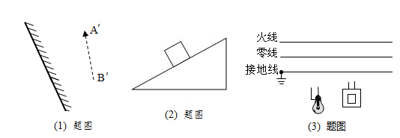

【答案】 (1). 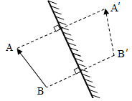 (2). 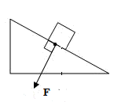 (3). 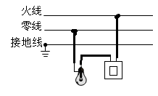

【解析】

【详解】(1)[1]先根据像与物关于平面镜对称，作出平面镜中像点*A*′、*B*′关于镜面的对称点*A*、*B*,连结*A*、*B*即为物体*AB*,如下图



(2)[2]在斜面上选取物体与接触面的中点为压力的作用点，过压力作用点画垂直于斜面、带箭头的线段，符号为*F*，如下图



(3)[3]灯泡接法：火线进入开关，再进入灯泡顶端的金属点，零线直接接入灯泡的螺旋套，这样在断开开关能切断火线，接触灯泡不会发生触电事故。既能控制灯泡，又能更安全。如下图



17.在探究“滑动摩擦力的大小与哪些因素有关”的实验话动中，同学们提出了以下情想：

A．滑动摩擦力的大小可能与物体间接触面积大小有关

B．滑动摩擦力的大小可能与接触面的粗糙程度有关

C．滑动摩擦力的大小可能与压力大小有关

他们选择的器材有长方体木块，弹簧测力计，两个相同砝码、木板、毛巾等，实验中用弹簧测力计水平拉着木块在水平面做______运动，使摩擦力大小与弹簧测力计示数相等，收集的实验数据如下：

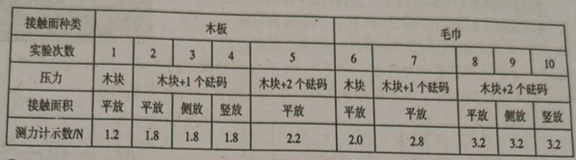

①分析表中______组实验数据，可以验证猜想B。

②分析2、3、4或8、9、10组实验数据，可得到的结论是：在压力和接触面粗糙程度相同时，滑动摩擦力大小与接触面积大小______（选填“有关”或“无关”）。

③综合分析表中数据可得出：滑动摩擦力大小只与______有关

【答案】 (1). 匀速直线 (2). 1、6（或2、7，5、8） (3). 无关 (4). 压力大小和接触面的粗糙程度

【解析】

【详解】[1]根据牛顿第一定律及二力平衡，实验中用弹簧测力计水平拉着木块在水平面做匀速直线运动，使摩擦力大小与弹簧测力计示数相等。

[2]为验证滑动摩擦力的大小可能与接触面的粗糙程度有关，应控制压力、接触面积一致，即可分析1、6（或2、7，5、8）组实验数据。

[3]分析2、3、4或8、9、10组实验数据，压力相同，接触面的粗糙度相同，接触面积不同，可得到的结论是：在压力和接触面粗糙程度相同时，滑动摩擦力大小与接触面积大小无关。

[4]综合分析表中数据可得出：滑动摩擦力大小只与压力大小和接触面的粗糙程度有关。

18.小红与小刚实验小组在探究“电流与电阻关系”实验时，选择的实验器材有：电源（电压恒定为3V）、电流表、电压表、开关、电阻箱、滑动变阻器（规格为“20Ω，2A”）和导线若干

（1）图甲是他们设计的实验电路图，小刚根据电路图连接了如图乙的实验电路，小红检查时发现有一根导线连接错误，请你在连接错误的导线上打“×”，用笔划线代替导线正确连接_______（注意：导线不能交叉）。

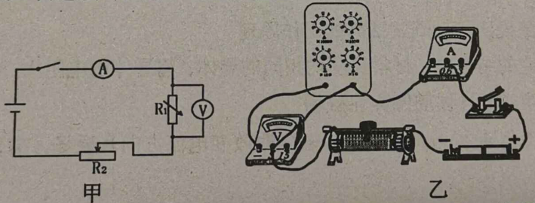

（2）改正错误后，他们将滑动变阻器阻值调到最大，电阻箱阻值调到5Ω，闭合开关，发现电压表有示数，电流表无示数，造成这一现象的原因可能是______（写出一条即可）；

（3）排除故障后进行实验，得到第一次实验数据如下表，接着他们将电阻箱阻值调到10Ω，闭合开关，调节滑片，直到电压表的示数为______V，此时电流表的示数如图丙所示，读数为______A；

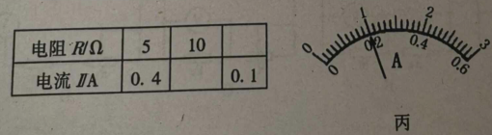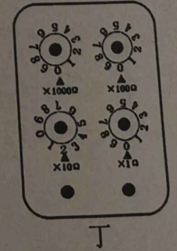

（4）第三次实验，电阻箱接入电阻如图丁所示，读数______；

（5）分析表中数据得出结论是：电压一定时，导体中的电流与导体的电阻成______；

（6）为了验证以上规律的可靠性，可以测量更多组数据，但电阻箱接入电路的阻值不得超过______。

【答案】 (1). 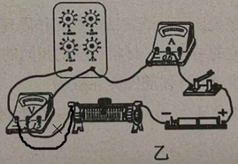 (2). 电阻箱断路（电流表短路） (3). 2 (4). 0.2 (5). 20 (6). 反比 (7). 40

【解析】

【详解】(1)[1]滑动变阻器左接线柱与电压表正接线柱之间的连线有误，应改接到电压表负接柱，如下图所示：



(2) [2]电流表无示数，电路可能发生断路或短路，电压表有示数，可能电阻箱断路或电流表短路。

(3)[3]由第一次实验数据可得电阻箱两端的电压为

*U*=*IR*=0.4A5Ω=2V

因研究电流与电阻的关系时，要控制定值电阻的电压不变，将电阻箱阻值调到10Ω，应调节滑片，直到电压表的示数为2V。

[4]图丙所示电流表使用小量程，分度值为0.02A，示数为0.2A。

(4)[5]如图丁所示，电阻箱的读数为

01000+0100+210+01=20Ω

(5)[6] 由第1、2数据可得

0.4A×5Ω=0.2A10Ω=2V

即电流与电阻的乘积为定值，由此可得出的结论是：电压一定时，导体中的电流与导体的电阻成反比。

(6)[7]电阻箱两端的电压始终保持*U*V=2V，根据串联电路电压的规律，变阻器分得的电压

*U*滑=*U*−*U*V=3V−2V=1V

电压表示数为变阻器分得电压的2倍，根据分压原理，当变阻器连入电路的电阻最大时，对应的最大电阻箱电阻

*R*箱大=2×20Ω=40Ω

即电阻箱接入电路的阻值不得超过40Ω。

**四、计算题（本大题共2个小题，19题7分，20题8分，共15分）**

19.小雨同学家装修新房，看到工人师傅使用如图所示的一种自制的简易起重装置向楼上吊装笨重的装修材料，感觉该装置简单易制、方便快捷，大大减少了工人搬运材料的劳动强度。小雨观察到电动机的输出功率800W，将两袋（每袋质量50kg）水泥匀速提升到10m高的4楼需要用时15s。假设电动机的输出功率恒定不变。请帮小雨完成下列问题：（*g*=10N/kg）

(1)此次吊装过程中绳子自由端移动的速度是多大?

(2)电动机对绳子的拉力多大?

(3)该滑轮组的机械效率多大?

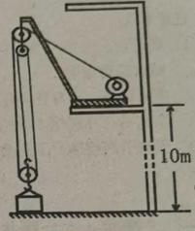

【答案】（1）2m/s；（2）400N；（3）83.3%

【解析】

【详解】(1)由题意可知，用时15s，三条绳子托着动滑轮，两袋水泥匀速上升10m，绳子自由端移动的距离是30m，那么此次吊装过程中绳子自由端移动的速度是



此次吊装过程中绳子自由端移动的速度是2m/s。

(2)根据可知，电动机对绳子的拉力是



电动机对绳子的拉力是400N。

(3)在这15s时间内，该滑轮组做的有用功是



该滑轮组做的总功是



该滑轮组的机械效率是



该滑轮组的机械效率是83.3%。

答：(1)此次吊装过程中绳子自由端移动的速度是2m/s；(2)电动机对绳子的拉力是400N；(3)该滑轮组的机械效率是83.3%。

20.图甲是某品牌的电热水壶，其工作电路简图如图乙所示，开关S可以控制其加热、保温和停止三个状态，其名牌如图丙所示。在该电热水壶正常工作的情况下，将一壶25℃的水在1标准大气压下加热到沸腾[假设电热丝产生的热量全部被水吸收，*R*1、*R*2的阻值不随温度变化，*c*水=4.2×103J/（kg·℃），1L=10-3m3]。求：

(1)水吸收的热量；

(2)*R*1、*R*2的阻值；

(3)加热这壶水到沸腾所用时间（结果保留一位小数）；

(4)实际加热这壶水到沸腾用时10.5min，求实际电压。

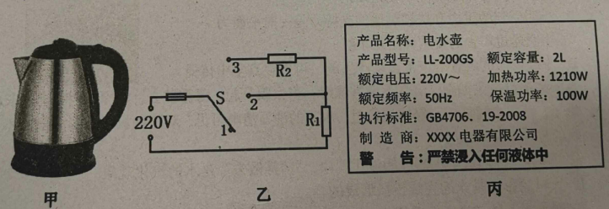

【答案】(1)6.3×105J；(2) 40Ω；444Ω；(3)520.7s；(4)200V

【解析】

【详解】(1)由*ρ=*得水的质量

*m*=*ρV=*1.0×103kg/m3210-3m3=2kg

水的初温为25℃，一标准大气压下沸点为100℃，则水吸收的热量

*Q*=*cm*(*t*−*t*0)=4.2×103J/(kg⋅℃)×2kg×(100℃−25℃)=6.3×105J

水吸收的热量为6.3×105J。

(2)由图乙可知，开关S接2时，电路中只有*R*1，开关S接3时，*R*1和*R*2串联，故开关S接2时为加热状态，开关S接3时为保温状态，由*P*=可得*R*1的阻值和*R*1和*R*2的总阻值

*R*1===40Ω，*R*总===484Ω

则

*R*2= *R*总- *R*1=484Ω-40Ω=444Ω

*R*1、*R*2的阻值分别为40Ω和444Ω。

(3) 由***P***=可得加热这壶水到沸腾所用时间

*t*===520.7s

加热这壶水到沸腾所用时间为520.7s。

(4) 实际加热这壶水到沸腾用时10.5min，则电热水壶的实际功率为

*P*实====1000W

由*P*=可得实际电压

*U*实====200V

实际电压为200V。

答：(1)水吸收的热量为6.3×105J；

(2)*R*1、*R*2的阻值分别为40Ω和444Ω；

(3)加热这壶水到沸腾所用时间为520.7s；

(4)实际加热这壶水到沸腾用时10.5min，实际电压为200V。